FUMAR CON PIPAS DE AGUA Y LA SALUD
Las pipas de agua, también son conocidas como narguile, narquila, narguilé, narguileh, cachimba, hookah o sisa.
Es un equipo utilizado para fumar por lo general un tabaco especial de diferentes sabores aunque también se emplea para fumar marihuana.
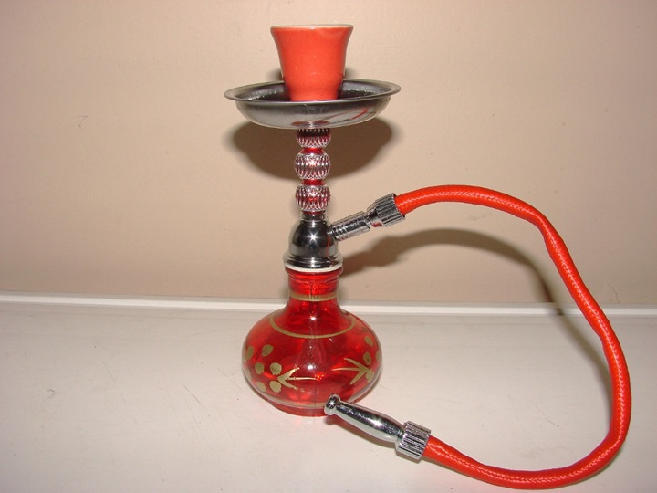
Es sabio conocer como quienes fuman de esta manera se arriesgan a inhalar una venenosa mezcla de sustancias tóxicas.
Las pipas de agua son de origen oriental pero a través de la colonización británica fueron conocidas en Occidente.
Habitualmente poco populares en nuestra región, el narguile se ha introducido en los más recientes años en la Unión Europea y en América.
El tabaco especial empleado en ellas se llama malasee, hojas muy finas de tabaco muchas veces lavada y mezclada con miel u otros aditivos para darles sabor.
ANATOMÍA PERVERSA
Estas pipas están compuestas de cinco partes. En la parte superior hay una pequeña cacerola donde se coloca el tabaco cubierto por papel de aluminio agujereado sobre la que se colocan brasas de carbón para prenderlo.
En la parte inferior una base hecha de vidrio donde está depositada agua.
Hay una zona intermedia conectando ambas partes llamada cuerpo donde se encuentran una válvula de aire y una manguera por donde se absorbe el humo del tabaco después de haber pasado por el agua del depósito donde pudieran estar contenidos otros líquidos como jugos de frutas, vino, ron, whisky y todo tipo de licores para cambiarle el sabor y el olor a una forma agradable.
Popularmente también se considera que el humo del tabaco fumado de esta manera es menos perjudicial o nocivo, incluso inocuo, pues el agua u otro líquido contenido en la base actúan como filtro de impurezas.

